蛋鸡喂养多少饲料产蛋高，蛋鸡饲料养殖技术
养殖蛋鸡在于好的饲料配方，不仅能满足蛋鸡的营养需要,容易消化吸收,增加蛋鸡产量,降低了饲料成本,提高蛋鸡的免疫力，增加经济效益，以下是养殖多年的蛋鸡饲料自配料，一起来了解吧！
蛋鸡饲料自配料
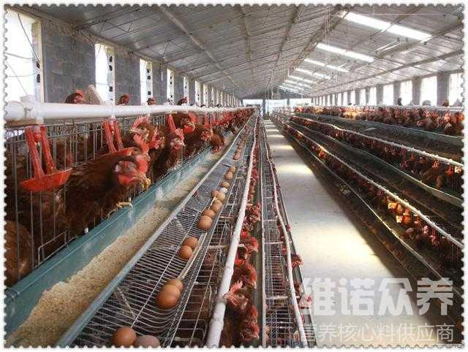
一、蛋鸡饲料自配料：
1、玉米粉65%、豆饼17%、鱼粉5.2%、贝壳粉9%、石粉3%、蛋氨酸0.1%、食盐0.4%。维诺蛋鸡多维0.1%、维诺霉清多矿0.1%、维诺复合益生菌0.1%。
2、玉米56%、豆粕22%、菜籽饼5%、粗粮5%、麦子8%、骨粉1.2%、菜籽油1%、磷酸氢钙1.2%、盐0.3%、维诺蛋鸡多维0.1%、维诺霉清多矿0.1%、维诺复合益生菌0.1%。
科学营养配制的蛋鸡饲料促进蛋鸡生长,延长蛋鸡产蛋高峰期,提高蛋鸡产蛋率,改善鸡蛋的品质,蛋鸡多维补充多种营养维生素，提高抵抗力。满足蛋鸡各种营养需求，增加产蛋量。增加了养殖户的经济收入。
​

